(Ф.И.О.)
Анкудинова Дарья Максимовна

ОСНОВНАЯ ИНФОРМАЦИЯ
Дата рождения: | 13.10.2002 | 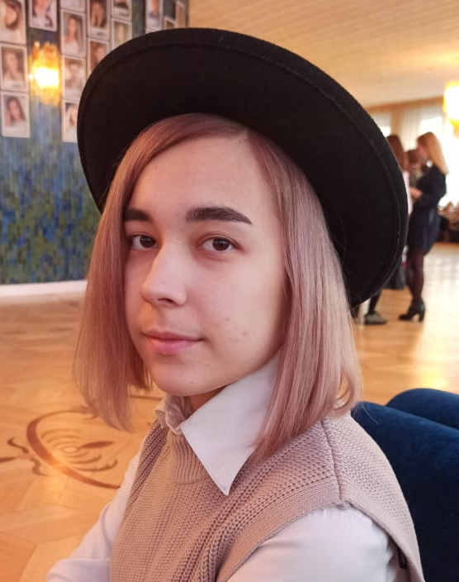
Семейное положение: | Не замужем
Место жительства: | г. Хабаровск, ул. Калинина 123, кв. 96
Телефон: | 89842629088
E-mail: | аnkdarya13@mail.ru
Цель: | Соискание должности дизайнер костюмов, концепт-арт художник

ОБРАЗОВАНИЕ
Период обучения | Название учебного учреждения | Специальность\профессия
2018-2022 г. | КГА ПОУ «Хабаровский технологический колледж» | Дизайн по отраслям

Опыт работы, практика: | КГА ПОУ «Хабаровский технологический колледж»  Редакция журнала ООО «Медиа Принт Хабаровск»
Данные о курсовых и дипломных работах: | Курсовая работа на тему «Загородный домик. Проектирование интерьера загородного домика»  Курсовая работа на тему «Дизайн-проект комплекса настольных игр для профориентационных мероприятий»
Профессиональные навыки: | Владение графическими программами (ARCHICAD 20; Autodesk Fusion 360; 3ds Max 2020; Adobe Photoshop; Adobe Illustrator; Easy Paint Tool SAI 2), знание цветоведения и перспективы, создание макетов из бумаги
Дополнительные навыки: | Знание иностранных языков (Английский уровень В2-С1), умение работать в коллективе
Личные качества: | Отсутствие вредных привычек, пунктуальность, стремление изучать новое и генерировать идеи

